**Конспект НОД в старшей группе на тему: Хохлома**

**Интеграция образовательных областей:** "Познавательное развитие", "Художественно-эстетическое развитие", "Речевое развитие", "Социально-коммуникативное развитие", "Физическоеразвитие".  
  
**Цель:** формирование и развитие основ художественной культуры детей через народное декоративно-прикладноеискусствоХохломы.  
**Задачи:**  
*образовательные* - закрепить знания об особенностях хохломской росписи - ее производстве,истории;  
*развивающие* - учить детей создавать узоры на полосе из знакомых элементов хохломской росписи на силуэтах посуды; упражнять в прорисовке главных и дополнительных элементов узора; упражнять в рисовании всем ворсом, концом кисти, тампоном, спичкой, пальцем; развивать чувство композиции, умение находить удачное сочетание цветов;  
*воспитательные*- воспитывать у детей любовь к природе, своей Родине, народному творчеству.   
**Коррекционно-речевые задачи:**  
развитие связной речи, продолжать учить детей отвечать на вопросы, побуждать к участию в беседе, употребление слов с уменьшительно-ласкательными суффиксами, активизация прилагательных, глаголов в речи;   
развитие мелкой моторики рук посредством работы с кистью, пальчиковой гимнастики;  
активизация слов: хохлома, элемент росписи, изделие, мастер, вытачивают, расписывают, и т.д.  
**Предварительная работа:** знакомство с народным декоративно-прикладным искусством Хохломы, организация мини-музея изделий хохломской росписи, беседа о Хохломе, рассматривание альбома «Русское народное творчество», чтение стихов, прослушивание песен о Хохломе, дидактические игры: «Найди элемент хохломской росписи на изделии», «Составь красивый узор и расскажи о нем».  
**Демонстрационный материал:** хохломская посуда, таблицы: «Последовательность изготовления хохломских изделий», «Последовательность рисования хохломских узоров», карточки с элементами хохломской росписи, мольберт.  
**Раздаточный материал:** тонированные силуэты посуды, кисточки №2, подставки для кисточек, баночки с водой, салфетки(20 штук), гуашь (желтая, красная, зеленая, черная), книга «Хохломская роспись».  
  
  
**Ход образовательной деятельности.**  
1. **Воспитатель.** Сегодня мы с вами побываем в дивном мире Хохломы, в мире праздника, музыки, в мире сказок. Я приглашаю вас в свою художественную мастерскую.  
*(*

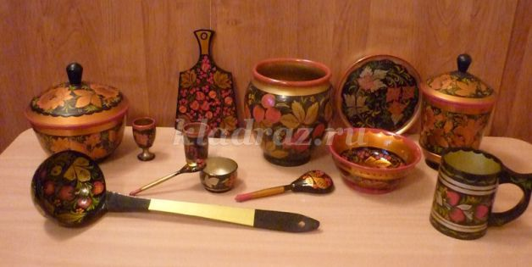

**Воспитатель.** Посмотрите, как красиво в моей мастерской. Что украсило ее?   
**Дети.** Мастерскую украсила посуда.  
**Воспитатель.** А что мы можем сказать об этой посуде, какая она на вид?  
***Игра «Назови признаки».***  
**Дети.** Красивая, расписная, праздничная, яркая, веселая, блестящая, радостная, сказочная. (Предлагаю детям сесть за столы)   
2. **Воспитатель.** Послушайте загадку и отгадайте ее.  
Резные ложки и ковши   
Ты загляни-ка, не спеши.  
Там травка вьется и цветы   
Растут не здешней красоты   
Блестят они как золотые   
А может солнцем залитые.  
**Воспитатель.** Что это?  
**Дети.** Хохломская посуда.  
3. **Воспитатель.** А почему она называется хохломской?  
**Дети.** Издавна в маленьких заволжских деревеньках делали и расписывали деревянную посуду. И везли ее в большое село Хохлома. А из Хохломы на ярмарки в разные города на продажу. Покупатели спрашивали: «Откуда посуда?», а мастера отвечали: «К вам приехала сама Золотая Хохлома». Стали посуду называть хохломской.  
4. **Воспитатель.** Давайте вспомним, как изготавливалась хохломская посуда. А поможет вам в этом вот эта таблица.  
***Игра «Что делают с изделиями до их росписи?»***

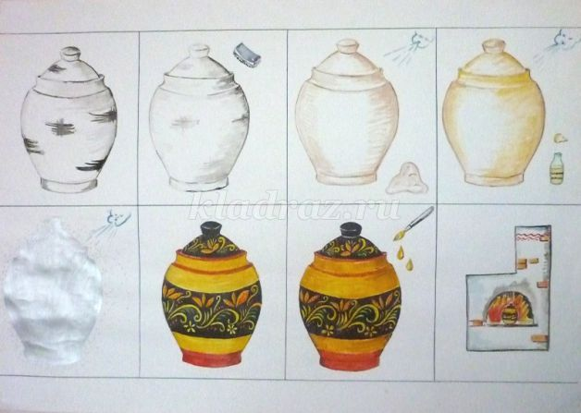

*(АЛГОРИТМ «Последовательности изготовления хохломских изделий».)*  
**Дети.** 1. Вытачивают из дерева;  
2. Покрывают жидкой глиной и сушат;  
3. Шлифуют;  
4. Пропитывают льняным маслом и сушат;  
5. Покрывают алюминиевым порошком и сушат;  
6. Расписывают узорами;  
7. Покрывают лаком;  
8. Сушат, «закаливают» в печи.  
**Воспитатель.** Какие цвета используют в хохломской росписи?  
**Дети.** В хохломской росписи используют черный (красный, зеленый, золотой - желтый) цвет.  
5. **Воспитатель.** Давайте назовем элементы хохломской росписи и найдем их на карточках.  
*( Дети называют элементы хохломской росписи, берут соответствующую карточку и ставят на полочку)*

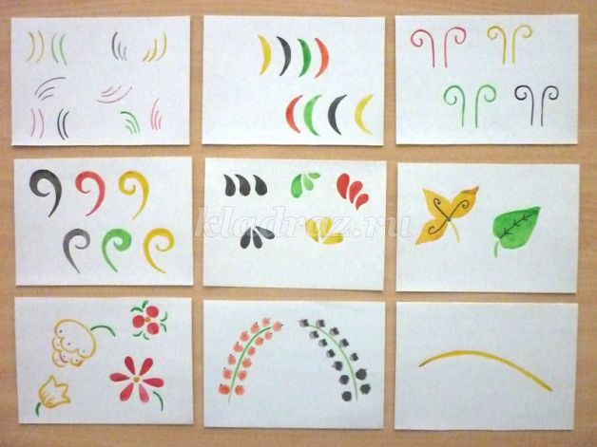

**Дети.** - В хохломской росписи есть элемент осочка.  
- В узорах хохломской росписи есть элемент травинка.  
- В хохломских узорах рисуют усики.  
- В хохломской росписи есть элемент завиток .   
- Хохломские узоры украшают капельками.  
- Хохломские узоры расписывают листочками (простыми и сложными).  
- В хохломской росписи рисуют цветочки.  
- В хохломской росписи рисуют ягодки.  
**Воспитатель.** - А какой главный элемент в хохломской росписи?  
**Дети.** - Главный элемент в хохломской росписи это центральная линия - ветка, с которой начинается весь узор.

6. **Воспитатель.** Вы заметили, что в хохломе все элементы называют ласково. Это потому, что люди очень любили природу, любили петь песни, мечтать, любоваться цветением трав, созреванием ягод. А ягоды в хохломе рисовали разные и называли их ласково. Давайте и мы с вами попробуем это сделать. Я буду вам показывать ягоды, а вы будете их ласково называть.  
***Игра «Назови ласково».***  
  
**Дети.** Ягодка, малинка, клубничка, земляничка, рябинка, смородинка, вишенка, ежевичка, и т.д.  
  
**Воспитатель.** А теперь давайте немного отдохнем.  
7. ***Физкультминутка «На полянке».***  
Качает травку ветерок (дети покачиваются из стороны в сторону).  
Дрожат, дрожат травинки (быстро машут поднятыми над головой кистями рук).  
От гибких рук до тонких ног  
Прогнулись наши спинки (два раза в ритм прогибают спину)  
  
Нас кружит ветер заводной (кружатся на месте),  
Болтает влево - вправо (покачиваются влево - вправо),  
Но вот он стих ночной порой  
И мы сидим устало (приседают).  
  
А утром солнышко взошло,  
Все радостно проснулись (встают, потягиваясь и улыбаясь).  
Ведь новый день улыбку шлет,  
Мы к солнцу потянулись (поднимают руки вперед и вверх).  
  
- А теперь проходим на свои места.  
8. **Воспитатель.** Заговорилась я с вами, а у меня работы много, посмотрите, сколько посуды не расписано. Может, вы мне поможете? Давайте будем, как настоящие художники, расписывать посуду хохломскими узорами, создавать красоту своими руками.  
У вас на столах лежат силуэты посуды, а материал, который вам потребуется, подберите сами.  
Правильно расположить элементы узора хохломской росписи поможет вам эта таблица.

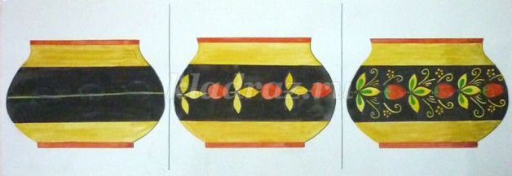

*(АЛГОРИТМ «Последовательности рисования хохломских узоров».)*  
**Воспитатель.** Что мы рисуем сначала?  
**Дети.** Сначала мы рисуем центральную ветку.  
**Воспитатель.** Что мы рисуем потом?  
**Дети.** Потом мы рисуем крупные элементы: ягодки, цветочки, листики.   
**Воспитатель.** А что потом рисуем?  
**Дети.** Потом рисуем вокруг крупных элементов мелкие: завитки, травинки, усики, капельки и т.д.  
**Воспитатель.** Не забывайте: кисть держать прямо, рисовать элементы концом ворса. А теперь начинайте работу.  
*(Рисование проходит под тихую спокойную музыку. Во время работы слежу за правильной осанкой детей, за правильным размещением центральной линии, за различным изображением завитков, за правильным подбором средств, для изображения ягод и листьев.)*  
**Воспитатель.** Заканчиваем работу. Пусть наши пальчики немного отдохнут, а работы подсохнут.  
9. ***Пальчиковая гимнастика «Цветки».***  
  
Наши алые цветки распускают лепестки.  
Ветерок чуть дышит, лепестки колышет.  
Наши алые цветки закрывают лепестки,  
Головой качают, тихо засыпают.  
  
*(Медленно разгибать пальцы из кулаков, покачивание кистями рук вправо, влево. Медленное сжимание пальцев в кулаки, покачивание кулачков вперед, назад.)*  
10. Анализ работ.  
**Воспитатель.** А теперь ребята возьмем свои работы и выставим их на полочку.  
*(Дети поочередно ставят свои работы на полочки.)*

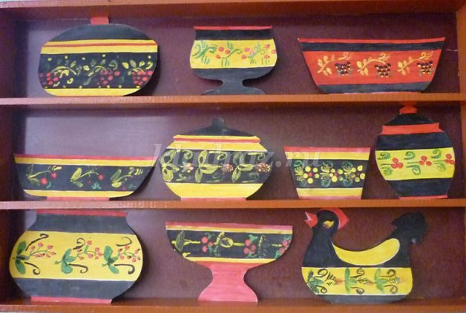

**Воспитатель.** Я предлагаю вам выбрать из этих работ те, которые вам больше понравились и рассказать о них.*(2-3 анализа работ самими детьми).*  
11. Итог.   
**Воспитатель.** Молодцы ребята! Все ваши работы получились яркими, радостными, и немножко сказочными.  
**Воспитатель.** Скажите, что вам понравилось в моей мастерской?  
*Предполагаемые ответы: «Мне понравилась выставка хохломской посуды»*  
**Воспитатель.** Скажите, что вам понравилось делать в моей мастерской?  
*«Мне понравилось играть в игру «Назови ласково»; «Мне понравилось расписывать хохломскую посуду»; «Мне понравилось выполнять упражнения «На полянке»; «Мне понравилось делать пальчиковую гимнастику «Цветки», и д.п.*  
**Воспитатель.** Сегодня вы все постарались на славу, как настоящие мастера!  
Моя мастерская с вашими работами стала еще краше.   
- Есть такая пословица: «Сделал дело, гуляй смело!» Вот и к нам приехали гости из самой Хохломы. Они приехали к нам с частушками, давайте их послушаем.  
  
***Частушки.***  
Хохлома, Хохлома,  
Наше чудо дивное!  
Мы рисуем Хохлому —   
Красоту невиданную  
  
Рисовали травку   
Солнечною краской,   
Ягоды - огоньки –   
Алой краской от зари.  
  
Краски яркие горят,  
Украшаем все подряд:  
И посуду и столы.  
Это все из Хохломы!  
  
Ох, Россия, ты Россия,  
В каждом граде терема.  
Всей земле на удивленье   
Золотая Хохлома.  
  
**Гости** Мы вам хотим подарить книгу «Хохломская роспись». Из нее вы еще больше узнаете об узорах золотой Хохломы.  
**Воспитатель.** Давайте поблагодарим наших гостей за их подарки и попрощаемся с ними. А теперь и нам пора возвращаться в группу.

**Конспект открытого занятия на тему:**

**«Золотая Хохлома» (старшая группа).**

***Программное содержание:***

расширение представления о разнообразии народных художественных промыслов.

***Задачи:***

- закреплять представления о народном промысле «Хохлома»;

- закреплять знания детей о цветовой гамме и элементах хохломской росписи (ягоды, легкая изогнутая травка, завиток, капельки, кустики, брусничка);

 - развивать наблюдательность, способность замечать характерные особенности хохломской росписи и передавать их средствами рисунка;

- развивать умения составлять композицию;

 - воспитывать в детях любовь к русскому народному творчеству;

-формировать эстетический вкус и умение видеть красоту созданного изображения.

***Средства:***

 альбом «Золотая Хохлома»; выставка изделий из хохломы; силуэты посуды из тонированной бумаги; гуашь; кисточки тонкие и толстые; подставки для кисточек.

***Предварительная работа:***

 Познавательный рассказ воспитателя о хохломских изделиях. Рассматривание изделий и альбомов  декоративно-прикладного искусства. Заучивание стихотворений о русских народных промыслах, в частности о хохломе. Дидактическая игра «Народные промыслы России».

**Методы и методические приемы:**

Беседа. Создание проблемной ситуации для мотивации детей на деятельность. Просмотр альбома с изображениями изделий хохломской росписи для определения цели и способов её достижения. Использование художественного слова. Самостоятельная деятельность по изготовлению композиций. Оформление выставки детских работ.  Коллективная оценка совместной деятельности.

***Ход занятия.***

Дети входят в группу и встают полукругом.

Воспитатель: Ребята, сегодня к нам на занятие пришли гости давайте поздороваемся с ними. Молодцы! А теперь я  хотела у вас узнать, куда мы отправляемся, когда нам что-нибудь нужно приобрести?

Дети: В магазин.

 Воспитатель: Верно, в настоящее время – это магазины. А в давние времена не было магазинов. Где же люди покупали товары?

 Дети: На ярмарке.

 Воспитатель: Что бывало на ярмарках?

 Дети: Разные товары, карусели, сладости.

 Воспитатель: Кто изготавливал товары?

 Дети: Мастера.

 Воспитатель: А давайте с вами отправимся на ярмарку,  но в качестве мастеров, а не покупателей! Вы хотите?

 Дети: Да.

Воспитатель: Тогда давайте встанем в хоровод.

Как волшебница Жар-птица,

Не выходит из ума

Чародейка-мастерица,

Золотая Хохлома!

Вот мы с вами и оказались на ярмарке! (дети подходят к хохломскому столику, на котором стоит посуда).  Посмотрите на эти изделия.

Резные ложки и ковши

Ты разгляди-ка не спеши.

Там травка вьётся и цветы

Небывалой красоты.

Блестят они, как золотые,

Как будто солнцем залитые.

Все листочки как листочки,

Здесь же каждый золотой.

Красоту такую люди

Называют Хохломой!

Вы догадались, какими мастерами  сегодня будете?

Дети: Мастерами по хохломской росписи.

Воспитатель: Хорошо, тогда выберете то, что вы будете расписывать и садитесь на свои рабочие места. Молодцы! Может, вы мне скажете, какие цвета в хохломской росписи считаются основными?

Дети: Красный, черный, золотой.

 Воспитатель: Правильно. А теперь для того, чтобы вспомнить основные элементы хохломской росписи, я предлагаю вам поиграть со мной в игру «Ромашка». Посмотрите на доску, на ней приклеен центр ромашки. У меня на столе находятся лепестки ромашки. На каждом лепестке нарисованы элементы хохломской росписи. Вы будете выбирать по одному лепестку, называть элемент и приклеивать его к центру ромашки. Кто первый подойдет? (Дети подходят, выбирают лепесток, называют элемент и приклеивают к центру ромашки).

Воспитатель: Мы вспомнили и повторили основные цвета и элементы хохломской росписи. Теперь настало время поработать в качестве мастеров-художников.

 У каждого из вас есть посуда, я предлагаю вам расписать ее своими, близкими сердцу узорами. Это будет настоящее творчество! Но для начала вспомним последовательность действий:

 Кисть держим тремя пальцами почти вертикально; затем рисуем слегка изогнутую ветвь; на ней рисуем листочки и ягодки; после – травку и завитки; и в конце – кайму по краю тарелочки. Теперь закройте глаза и представьте себе узор, который вы хотели бы нарисовать. Разомните ладони, пальцы. Приготовьте руки для работы и скажите волшебные слова.

  Воспитатель вместе с детьми (хором):

    Кисти, кисти помогите            Хохлому рисовать начните!

  Дети рисуют. Играет негромкая музыка. Воспитатель подходит к детям, подбадривает, подсказывает, поощряет. Дети закончили рисовать.

 Воспитатель: Дети, у вас получились замечательные изделия народного промысла хохломы. Молодцы! Вы все сегодня хорошо поработали! Я предлагаю вам устроить выставку ваших работ. Все работы выкладываются на большой стол, дети рассматривают их, выделяют наиболее удачные.

 Воспитатель: Ребята, мы побывали на ярмарке. В качестве кого вы там были?

 Дети: В качестве мастеров-художников.

Воспитатель: Что вы готовили для ярмарки?

Дети: Хохломскую роспись.

Воспитатель: Какими элементами вы расписывали свои изделия?

 Дети: Завитки, ягодки, травинки, капельки, кустики и т.д.

Воспитатель: Вы отлично поработали! Молодцы! А теперь нам пора возвращаться обратно в детский сад, давайте встанем в хоровод.

Как волшебница Жар-птица,

Не выходит из ума.

Чародейка-мастерица,

Золотая Хохлома!

Мы вернулись в садик. Вам понравилось наше сегодняшнее путешествие? Мне тоже очень понравилось.

Конспект занятия НОД по рисованию в старшей группе на тему: «Хохломская роспись»

**Программное содержание:**

**Образовательная:**Продолжать знакомить детей с народным промыслом «Хохломская роспись».

**Развивающая:**Учить рисовать волнистую линию плавным движением, простые листья при помощи мазка и ягоды, используятычок, равномерно чередуя- листик, ягодка, завиток.

Развивать у детей эстетическое восприятие, чувство ритма, композиции, цвета, умение передавать колорит хохломской росписи.

**Воспитательная:**Воспитывать в детях любовь к русскому народному творчеству.

**Демонстрационный материал:** мольберт, столик с посудой из хохломы, иллюстрации, предметы с хохломской росписью.

**Раздаточный материал:** Картонные заготовки, гуашь, кисть с тонким и толстым кончиком, баночка с водой, салфетка.

**Предварительная работа:**Познавательный рассказ воспитателя о хохломских изделиях. Рассматривание изделий и альбомов  декоративно-прикладного искусства. Заучивание стихотворений о русских народных промыслах, в частности о хохломе.

**Методические приемы**: Игровой, показ, художественное слово.

Создание проблемной ситуации для мотивации детей на деятельность.

**Методы**: словесный, наглядный, практический.

**Ход занятия:**

**Воспитатель:** Ребята, а вы знаете, что у человека все предназначено для самого себя, ( глаза – смотреть; уши – слушать). Все это нужно самому себе, кроме улыбки. Улыбка себе не нужна. Она предназначена другим людям, чтобы им с вами было хорошо. Так давайте мы с вами улыбнемся, и подарим улыбки нашим гостям, и дружно поздороваемся.

Здравствуйте гости званные,

Гостьюшки наши желанные.

Много гостей, много и новостей.

Я хочу сказать вам новость. Мы сегодня отправимся в путешествие в село Хохлома, и познакомимся с «Хохломской росписью». А в путешествие отправимся необычным способом. Нам поможет сила воображения, наша фантазия и вот этот ковер– самолет.

Встали удобно, взялись крепко за руки и закрыли глаза. И так, наше удивительное путешествие начинается ( представляем как летим).

И вот мы приземляемся. Раз – два – три и мы попали в мир чудесной хохломы.

**Воспитатель**: Ребята, вот это то село под названием Хохлома.

Отсюда и началось происхождение хохломского промысла. И сегодня мы с вами познакомимся с росписью , которая называется - хохломская.

В далекие времена здесь люди делали игрушки, посуду, и изделия эти расписывали узорами. А потом везли в большие деревни, города на ярмарку и кричали: «Кому посуду для окрошки, чудо чашки и ложки. К вам приехала сама, «Золотая Хохлома».

Золотая она потому что, изделия расписывали узорами и покрывали лаком, потом ставили в горячую печь. От жары лак желтел, и изделия казались золотыми.

Ребята, посмотрите какие здесь изделия (ложки, плошки, подставки, матрешки и т. д).

Ребята, а из какого материала они сделаны?

Дети: Дерева.

Воспитатель: А как вы думаете, для чего эти изделия нужны?

Дети: Это сувениры, для подарков.

Ребята, давайте мы посмотрим, какого цвета в них больше?

Дети: Красного, черного, желтого, немного зеленого.

Посмотрите на изделия и назовите элементы росписи.

Дети: Ягодки, листочки, завитки, травинки.

**Воспитатель**: Ребята, обратите внимание, что роспись на изделиях ягодно - травянная.

**Посмотрите еще раз: Вот изделия хохломские.**

**Разные ложки и ковши.**

**Вы разглядите, не спишите.**

**Там травка вьется и цветынебывалой красоты.**

**Блестят они как золотые,как будто солнцем залитые.**

**Все листочки как листочки,здесь же каждый золотой.**

**Красоту такую люди, называют Хохломой.**

**Воспитатель**: А теперь для того, чтобы вспомнить основные элементы хохломской росписи, я предлагаю вам поиграть со мной в игру «Ромашка». Посмотрите на доску, на ней приклеен центр ромашки. У меня на столе находятся лепестки ромашки. На каждом лепестке нарисованы элементы хохломской росписи. Вы будете выбирать по одному лепестку, называть элемент и приклеивать его к центру ромашки. Кто первый подойдет? (Дети подходят, выбирают лепесток, вос –ль объясняет и называет элемент и приклеивает к центру ромашки).

**Воспитатель:**Ой, ребята, а что это за коробочка, такая красивая.

( Достаю, записку из коробки. Мастера, просят помощи у детей.)

**Воспитатель:** Поможем ребята.Раздаёт изделия.

**Воспитатель:** Сели красиво.

Давайте вспомним еще раз особенности хохломской росписи.

1. Фон - ( красный, черный, желтый)

2. Цветовая гамма -( красный, черный, желтый, немного зеленого)

3. Орнамент – ( ягодно-травянной)

4. Виды ягод – (смородина, клубника, рябина).

**Воспитатель:**А сейчас я покажу и научу как рисовать волнистую линию и завитки, слитным плавным движением.

Ягоды – методом тычка.

Листья – методом примакивания.

Завитки – тонкой кисточкой.

Ребята рисуем, чередуя листья, ягоды, завитки.

А теперь подготовим руки к рисованию, и скажем волшебные слова:Кисти, кисти помогите, Хохлому рисовать начните.

 Кисть держим тремя пальцами почти вертикально; затем рисуем слегка изогнутую ветвь; на ней рисуем листочки и ягодки; после – травку и завитки; и в конце – кайму по краю вазы.

**Воспитатель:** Дети, у вас получились замечательные изделия народного промысла хохломы. Молодцы! Вы все сегодня хорошо поработали!Руки у нас устали, давайте сделаемгимнастику:

. ***Пальчиковая гимнастика «Цветки».***  
**Наши алые цветки распускают лепестки.Ветерок чуть дышит, лепестки колышет.  
Наши алые цветки закрывают лепестки,  
Головой качают, тихо засыпают.*(****Медленно разгибать пальцы из кулаков, покачивание кистями рук вправо, влево. Медленное сжимание пальцев в кулаки, покачивание кулачков вперед, назад.)*  
**Анализ работ**: Я предлагаю вам устроить выставку ваших работ. Все работы выкладываются на большой стол, дети рассматривают их, выделяют наиболее удачные.

**Воспитатель**: Ребята, мы побывали на ярмарке. В качестве кого вы там были?

 Дети: В качестве мастеров-художников.

**Воспитатель:** Что вы готовили для ярмарки?

Дети: Хохломскую роспись.

Воспитатель: Какими элементами вы расписывали свои изделия?

 Дети: Завитки, ягодки, травинки, капельки, кустики и т.д.

**Воспитатель:** Вы отлично поработали! Молодцы! А теперь нам пора возвращаться обратно в детский сад, давайте встанем в хоровод.Встали удобно, взялись крепко за руки и закрыли глаза.

1, 2, 3-в группу снова мы пришли!